# 輸入內容：

* 1. 查詢方式

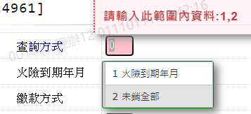

* 1. 火險到期年月

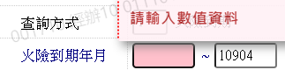

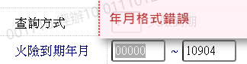

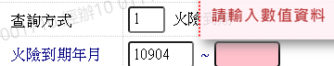

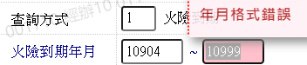

* 1. 繳款方式

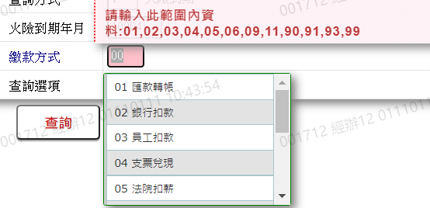

* 1. 查詢選項

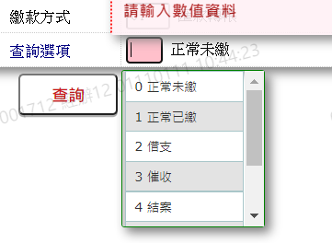

# 輸出內容：

